TP - Guía de Comprensión de Componentes - Proyecto Seminario
Antes de recibir los componentes físicos, cada grupo deberá responder esta guía y realizar una simulación funcional del circuito propuesto.
El objetivo de la guía es asegurarse de que comprendan el principio de funcionamiento, las conexiones y la lógica de programación de los elementos que van a utilizar.
- Las respuestas deben ser claras, completas y referidas al componente elegido.
- Cada grupo deberá crear en el repositorio del proyecto una carpeta llamada “Guía de Comprensión”, donde se deberán subir un archivo respondiendo la Guía por cada componente utilizado.
- El nombre de cada archivo debe seguir el formato: Nombre del proyecto - Apellido1 - Apellido2 - Nombre del componente.
  - Por ejemplo: EstaciónMeteorológica - Iglesias - Mischener - SensorDeTemperatura.
- La entrega es obligatoria: sin la presentación de esta guía completa y la simulación correspondiente, no se entregarán los componentes físicos para el armado del proyecto.

Guía de Preguntas

Nombre del componente: (Pulsador)
- ¿Qué tipo de dispositivo es (sensor o actuador)? Explicá brevemente su función principal.
El botón es un sensor. Tiene dos estados abierto o cerrado al ser tocado se cierra o se abre el circuito dependiendo de su posición inicial, por lo que circulan 0 o 5 volts dependiendo de la posición. Esta señal eléctrica es interpretada por el microcontrolador y tomada como instrucciones.
- ¿Qué tipo de señal utiliza para comunicarse con Arduino?
El botón utiliza señal digital para comunicarse con Arduino ya que la señal digital permite dos estados, (HIGH y LOW).
- ¿Cuál es el rango de valores que puede entregar o recibir el componente?
El rango es (HIGH - LOW) o (1 - 0)
- ¿Qué pines de conexión tiene el componente? Ennumerar y describir su función.
El pulsador tiene 4 pines. El 1 y 2 están unidos entre sí y el 3 y 4 también respectivamente. El primer nodo se conecta al ground y el segundo al pin digital arduino. Al pulsarlo, se conectan los nodos y se lee como pulsado.
- ¿Qué pin o pines de Arduino utilizan para conectarlo? ¿Por qué elegiste esos pines?
Lo conectamos del 4 al 7 eston son pines digitales que leeran perfecto al boton.
- Dibujá y explicá brevemente el esquema de conexión del componente con Arduino (incluyendo resistencias si son necesarias).
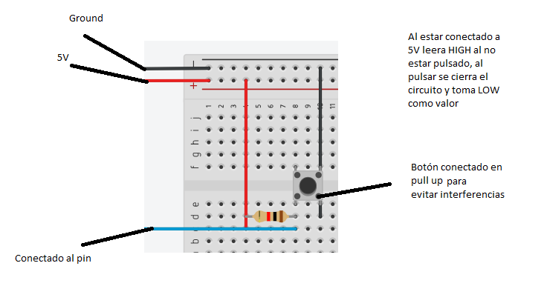
- ¿Cuál es el principio de funcionamiento del componente?
El pulsador convierte la presión ejercida por el usuario en señales eléctricas. Esto lo logra abriendo y cerrando el circuito (HIGH - LOW), lo que crea una diferencia de voltaje que detecta el procesador del arduino y toma como una instrucción. El estado inicial del botón depende de si la conexión es PULL-UP o PULL-DOWN
- ¿Utiliza alguna librería particular para programarlo?
No
- ¿Cómo se interpreta el dato de entrada o salida del componente en el programa?
Se interpreta con un digitalread, que devuelve el estado HIGH o LOW (1 0) Teniendo en cuenta esos valores y el tipo de conexión podemos determinar si el botón está siendo pulsado o no, actuando en consecuencia.
- ¿Qué limitaciones o precauciones eléctricas hay que tener en cuenta?
Es imprescindible evitar el efecto rebote en el cual se leen varias pulsaciones en vez de una por fricciones internas. Además deberíamos definir un estado inicial del pin de entrada y colocar una resistencia pull up o pull down para evitar interferencias.
- ¿Cómo verificarías que el componente funciona correctamente antes de incorporarlo al proyecto final?
Programaría el botón para que encienda un led al presionar, si funciona sin problemas lo incorporaria.
- Simular en Tinkercad e incluir el link de la simulación.
https://www.tinkercad.com/things/jWbrNe9EyAj/editel?returnTo=%2Fdashboard%2Fdesigns%2Fcircuits
- En caso de aplicar, ¿qué valor o lectura esperás obtener en la simulación si el componente funciona correctamente?
Esperaría recibir el estado (HIGH o LOW) dependiendo de la conexión que haga
- ¿Cómo podría fallar el componente o cómo detectarías un mal funcionamiento en el código o en el circuito?
Se podrían tomar lecturas erróneas, por ejemplo que siempre lea 1 lo que me indicaría un funcionamiento erróneo. También podría sufrir por el efecto rebote lo que devolvería muchas lecturas en vez de una. Si ninguno de estos es el caso y el botón no hace lo que yo quiero lo atribuiría a un error de código, podría no estar respetando la sintaxis o mal pensado.

